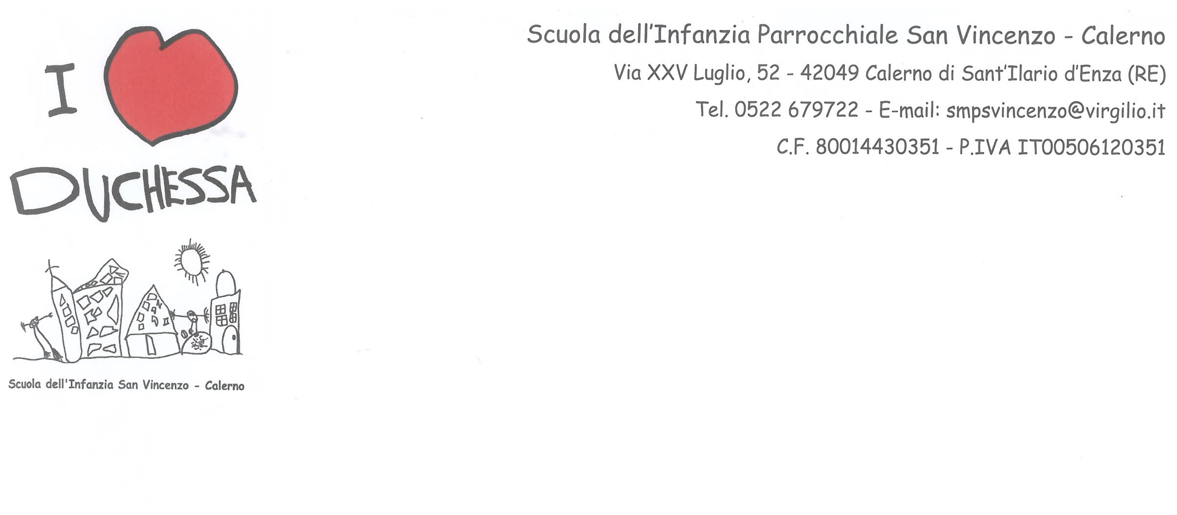
ANNO DI NASCITA

____________________________

DOMANDA DI AMMISSIONE

Io sottoscritto/a: _______________________________________________________

CHIEDO
l'ammissione alla Scuola dell'Infanzia parrocchiale San Vincenzo per l'anno scolastico 202 -202 per

COGNOME______________________________ NOME______________________

NATO A __________________________ IL ________________________________

RESIDENTE A ________________________ ______________ ( PROV._______)

IN VIA ________________________________ _____N°______________________

CODICE FISCALE ____________________________________________________

CITTADINANZA _____________________________________________________

PEDIATRA CHE SEGUE IL BAMBINO/A_________________________________

I genitori sono presenti entrambi nel nucleo familiare? SI' NO

FRATELLI SI' NO Anno nascita fratelli____________ _________

Cognome e Nome del PADRE____________________________________________

nato a ____________________________ ( Prov.____) il ______________________

Professione ___________________________________________________________

presso _______________________________________________________________

Tel. ( se è reperibile) ___________________________________________________

Cognome e Nome della MADRE__________________________________________

nata a _____________________________( Prov.___) il _______________________

Professione __________________________________________________________

presso _______________________________________________________________

Tel: se è reperibile _____________________________________________________

Notizie sulla salute del bambino: intolleranze, allergie....

___________________________________________________________________

RECAPITI TELEFONICI
CASA:_______________________________

CELL. MAMMA______________________ CELL. PAPA'_____________________

NONNI MATERNI_____________________NONNI PATERNI_________________

INDIRIZZO MAIL ____________________________________________________

La informiamo che tutti i dati personali relativi ai nominativi che compaiono nel presente documento sono inseriti in un archivio gestito dalla Scuola dell'infanzia San Vincenzo, ai sensi della legge 196/2003. La informiamo, inoltre, che l'utilizzo dei dati relativi al bambino per il quale viene richiesta l'iscrizione, consisterà nella trasmissione del nominativo stesso all'Ufficio Scuola del Comune di Sant'Ilario d'Enza. Le ricordiamo che, a norma dell'articolo 13 di tale legge, potrà aver accesso ai suoi dati, chiederne modifica o cancellazione, oppure potrà opporsi al loro utilizzo scrivendo a: Scuola dell'Infanzia San Vincenzo, Via XXV Luglio 52, Calerno di Sant'Ilario d'Enza,42049 Sant'Ilario d'Enza RE.

Firma per presa visione ed accettazione

________________________________

